For windows

<https://www.youtube.com/watch?v=KZDVkkFM3gk&ab_channel=EnggAdda>

1. Create project with Spring web

2. Create docker file (в главном каталоге)

FROM openjdk:17  
EXPOSE 9090  
ADD target/docker-demo-app.jar docker-demo-app.jar  
ENTRYPOINT ["java", "-jar", "/docker-demo-app.jar"]

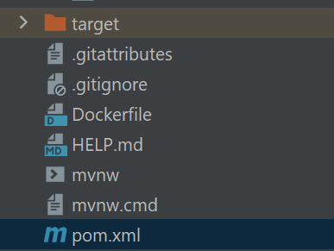

3. enter to pom.xml <finalName> tag

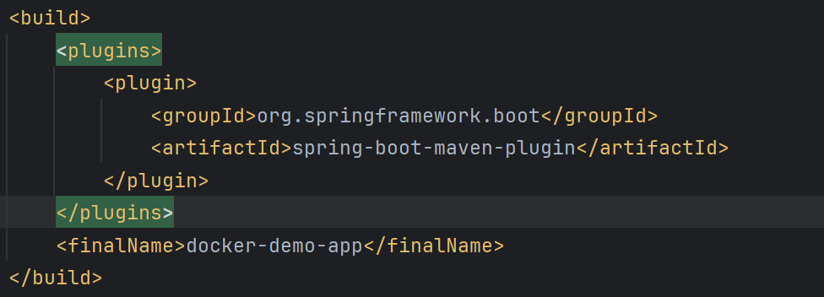

Jar будет генерится с таким именем.

4. Go to console



ТОЧКА ОБЯЗАТЕЛЬНА

5. Смотрим имя имаджа



6. вписываем это имя в конце команды



For Apple Silicon (Mac m series)

2. Начинаем с 2ого шага и вписываем это в Dockerfile

FROM --platform=linux/arm64 openjdk:17

EXPOSE 9090

ADD target/docker-demo-app.jar docker-demo-app.jar

ENTRYPOINT ["java", "-jar", "/docker-demo-app.jar"]

3.



4. Идем в терминал (папка проекта)

Пишем команду

docker buildx build --platform linux/arm64 -t docker-demo-app .

5. Смотрим имя имаджа



6. вписываем это имя в конце команды

Docker run –platform linux/arm64 -p 9090:8080 docker-demo-app